Protokoll: Nearest Neigbhor / Brute Force

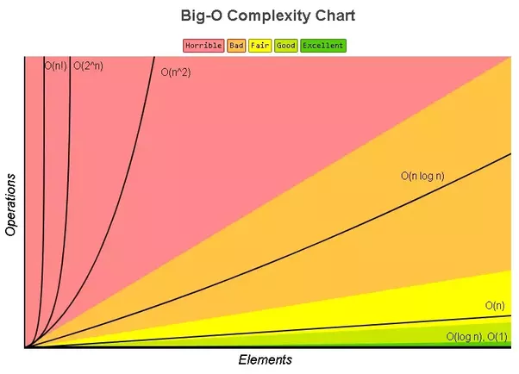

Abbildung 1: Laufzeit nach Aufwand  
Quelle: quora.com

# O-Notation:

### Nearest Neighbor:

Aufwand: O(N2)

Kurz überlegt wäre der Aufwand O(N), da ja für jede Stadt (Knotenpunkt, …) ja nur eine Verbindung hergestellt werden muss (zum nächsten Nachbar). Da dieser aber zunächst gesucht werden muss, erhöht sich der Aufwand auf O(N2):

Für jede Node müssen auch die anderen (übrigen Nodes) verglichen werden. Also eine N x N Matrix wird durchsucht. Folglich N2.

Bei unseren Testbeispielen hat sich der Aufwand durch das Flaggen der benutzten Spalten jedoch deutlich verringert. (Geschätzt: n log n)

Route:

Der Algorithmus liefert für seine relativ geringe Laufzeit passable Ergebnisse. Bis zum letzten Punkt ist er theoretisch perfekt. An diesem Punkt ist aber auch das große Problem des Algorithmus zu erkennen: Der Abstand zwischen End- und Anfangspunkt nicht miteinbezogen wird und der Wert hier extrem verschlechtert werden kann.

### Brute Force (Enumeration):

Aufwand: O(N!)

Da für jeden Punkt jegliche Möglichkeiten und auch Vormöglichkeiten(!) in Betracht gezogen werden müssen, dauert die Iteration N (faktoriell).

Route:

Mit diesem Algorithmus lässt sich mit Sicherheit der optimale Weg finden. Die Rechenzeit steigt jedoch faktoriell (also extrem schnell) an. Somit eignet sich ein Brute Force in vielen Situationen gar nicht. (Bedenke Beispiel beste Route durch deutsche Städte ~20 Jahre Rechenzeit).